客户需求调研单

医院名称 |  | 福建医科大学附属第二医院 |  | 申请日期 | 2021.12.03
需求系统 |  | 药房配药系统5.0 |  | 反馈科室 | 东海西药房
填单人 |  | 吕博文
需求提交人 |  |  |  | 联系电话 | 18960412998
问题或需求描述 | 菜单：配药窗口  当前系统效果：(药品用法说明书.FR3)增加的用药指导二维码，跳转的链接不对  期望实现效果：药品用法说明书.FR3，用药指导二维码跳转页面要和医院原来调好的处方单一样
问题类型 |  | 系统BUG 新增需求 接口 流程改造 □其它服务
工程建议解决方案
信息科或主管部门确认人签字

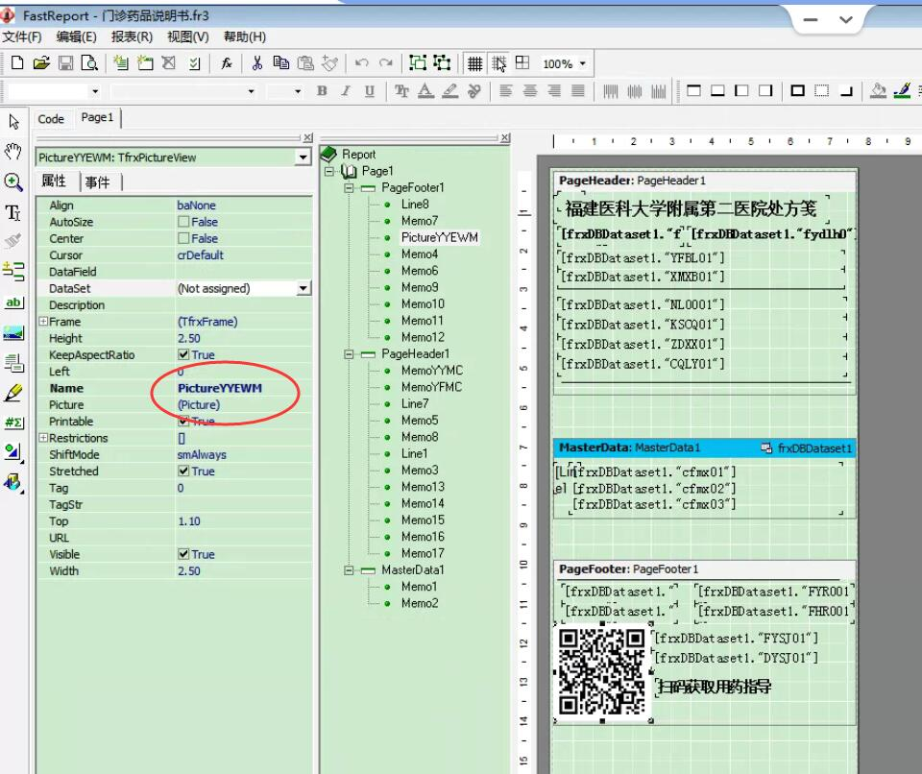（通过复制新增二维码）
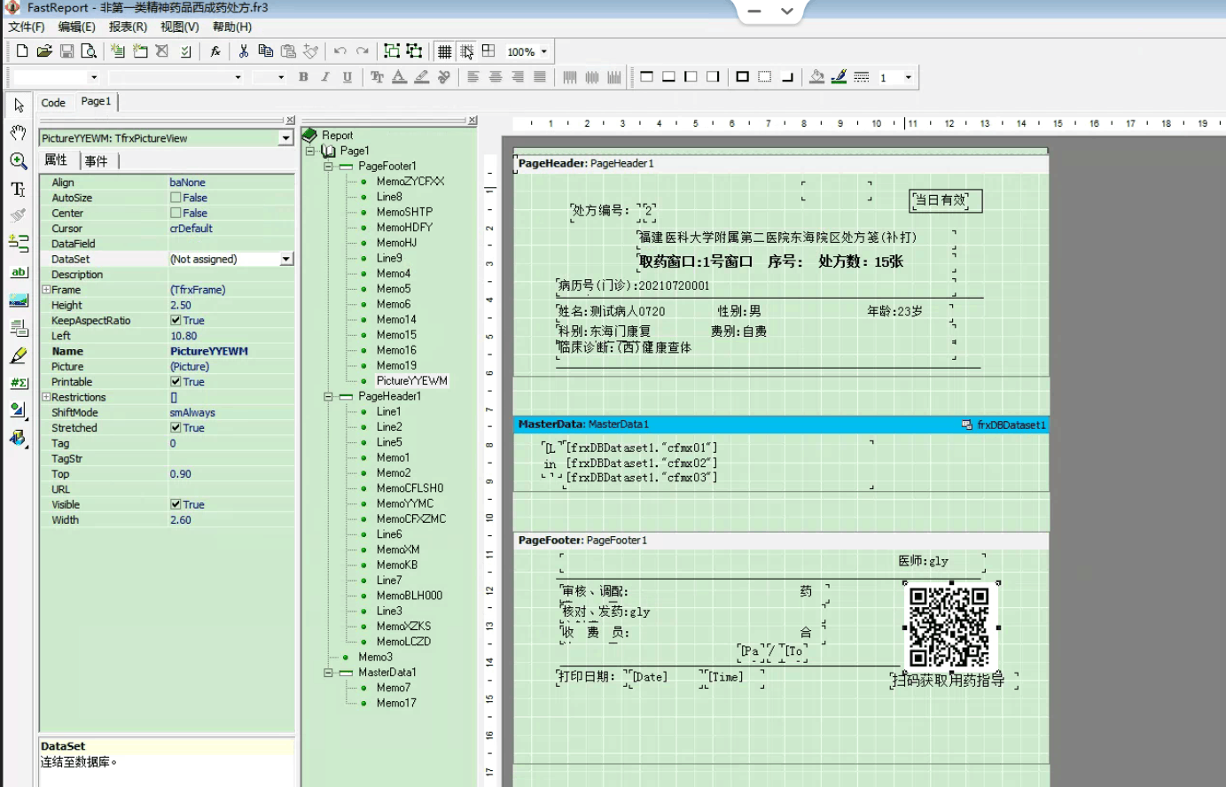（医院正常在用二维码）

